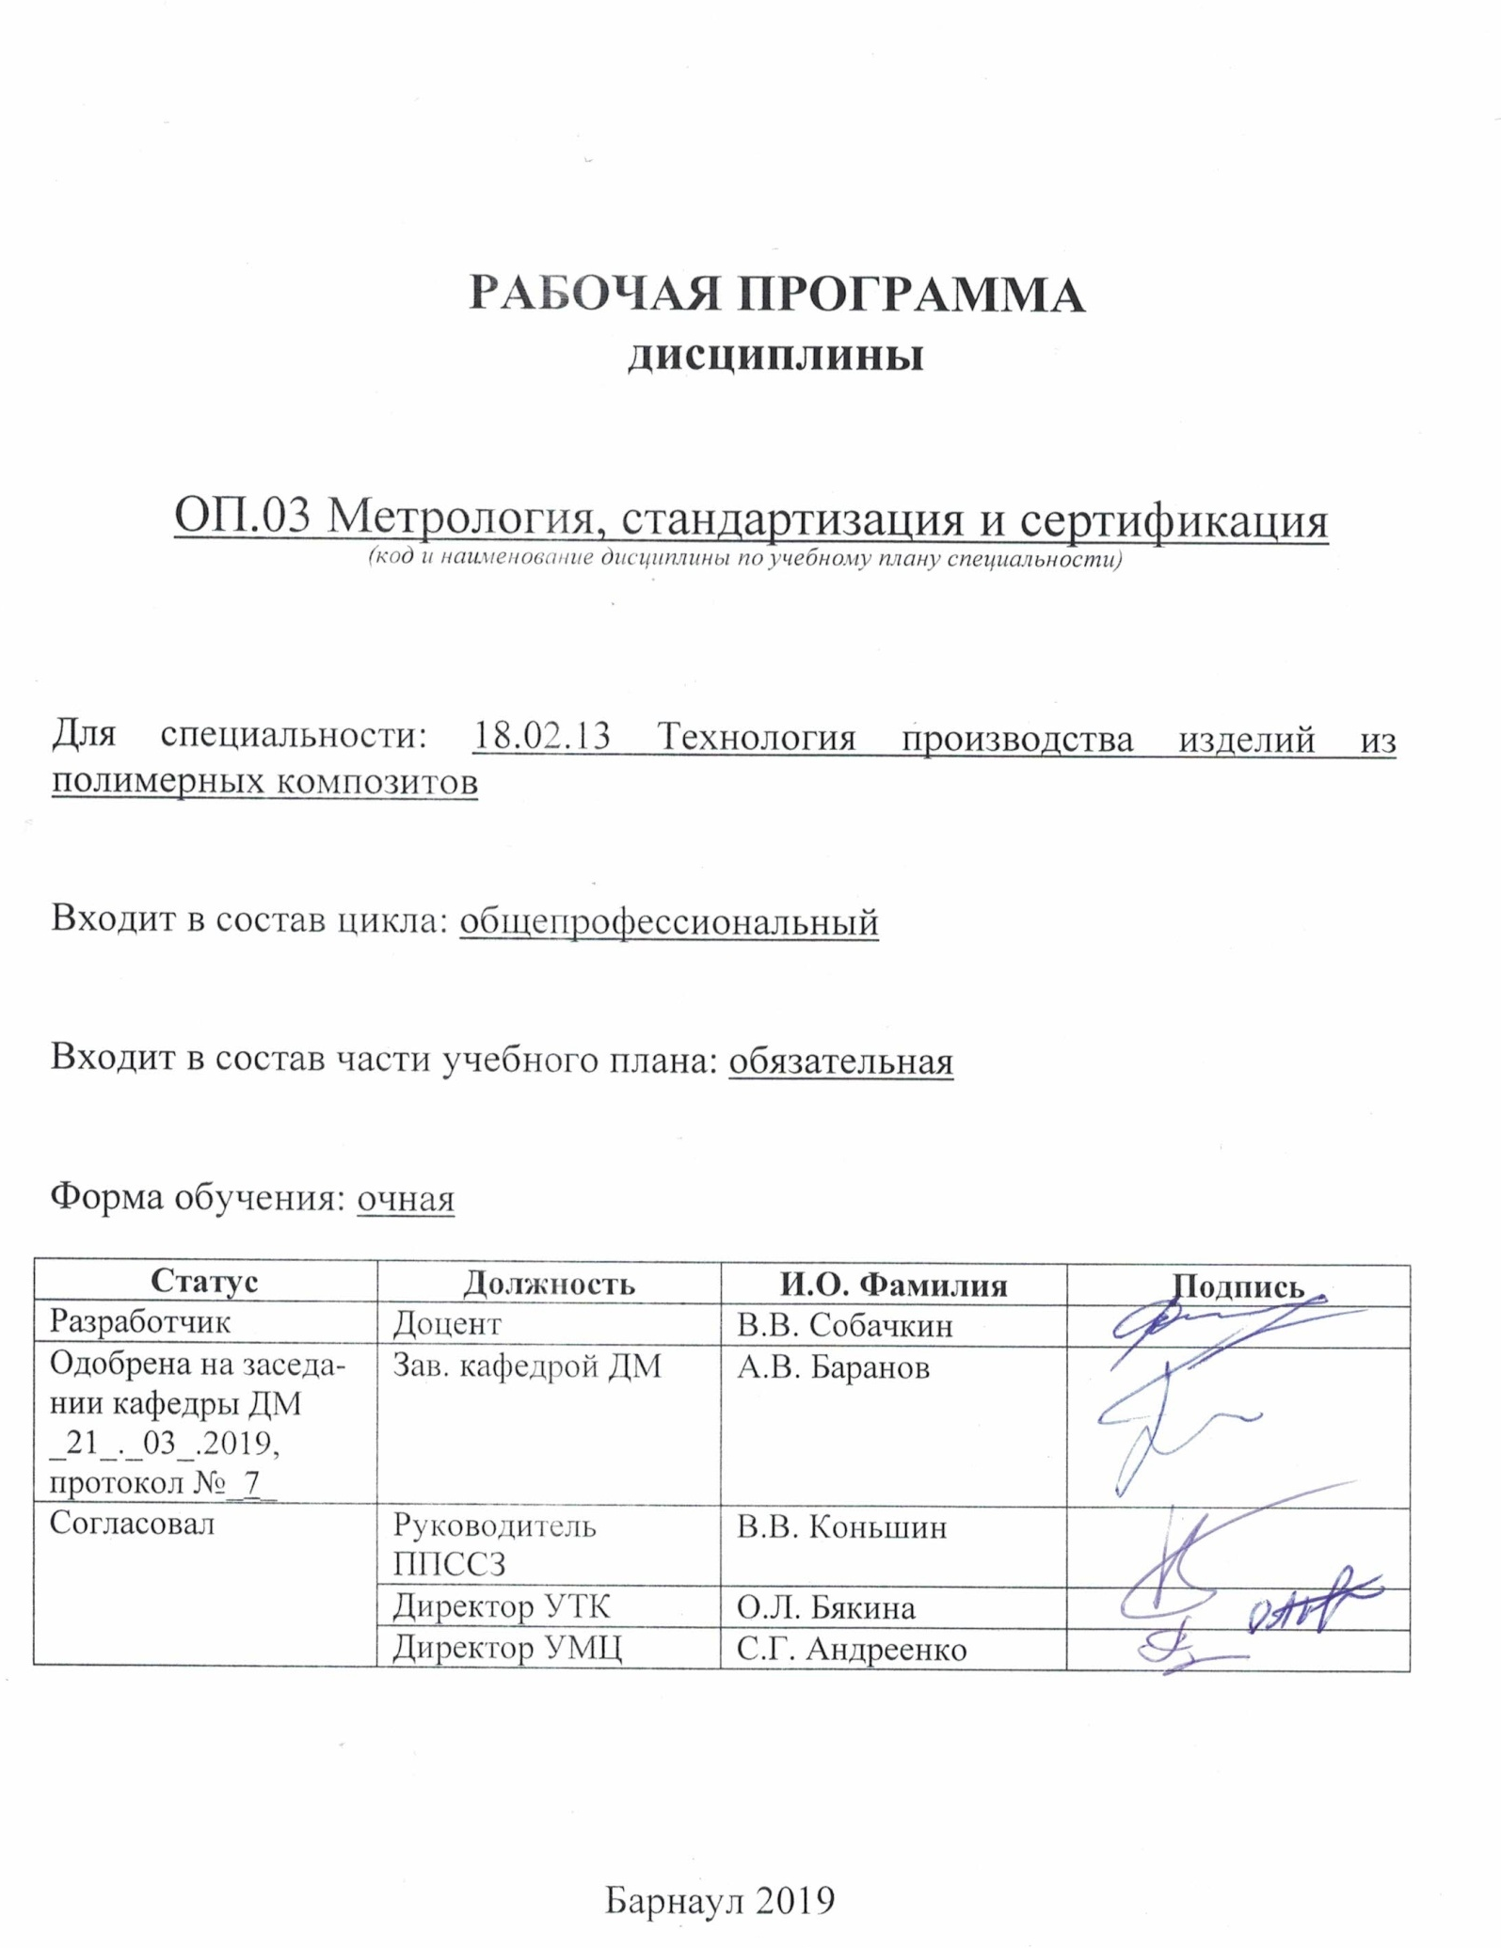
СОДЕРЖАНИЕ

1 ПАСПОРТ РАБОЧЕЙ ПРОГРАММЫ ДИСЦИПЛИНЫ………………………..3
1.1 Место учебной дисциплины в структуре основной профессиональной
образовательной программы
1.2 Цель и планируемые результаты освоения учебной дисциплины

2 СТРУКТУРА и содержание УЧЕБНОЙ ДИСЦИПЛИНЫ………………...6
2.1 Объем учебной дисциплины и виды учебной работы
2.2 Тематический план и содержание учебной дисциплины

3 условия реализации учебной дисциплины…………………….11
3.1 Требования к минимальному материально-техническому обеспечению

3.2 Информационное обеспечение обучения. Перечень рекомендуемых

учебных изданий, Интернет-ресурсов, дополнительной литературы

4 Контроль и оценка результатов Освоения учебной

дисциплины……………………………………………………………………..14

ПРИЛОЖЕНИЕ А (обязательное) Фонд оценочных материалов по дисциплине………………………………………………………………………16

ПРИЛОЖЕНИЕ Б Методические рекомендации и указания…………………24
1 ПАСПОРТ РАБОЧЕЙ ПРОГРАММЫ УЧЕБНОЙ ДИСЦИПЛИНЫ Метрология, стандартизация и сертификация

1.1 Место учебной дисциплины в структуре основной профессиональной образовательной программы: обязательная часть общепрофессионального цикла

1.2 Цель и планируемые результаты освоения учебной дисциплины: цель учебной дисциплины – формирование знаний и умений, соответствующих ОК 01, ОК 02, ОК 03, ОК 04, ОК 05, ОК 06, ОК 07, ОК 08, ОК 09, ОК 10, ПК 1.1, ПК 1.3, ПК 2.2, ПК 2.3, ПК 4.2, ПК 5.1, ПК 5.2.

Требования к результатам освоения учебной дисциплины
Номер /индекс компетенции по ФГОС СПО | Содержание  компетенции (или ее части) | В результате изучения дисциплины  обучающиеся должны:
Номер /индекс компетенции по ФГОС СПО | Содержание  компетенции (или ее части) | знать | уметь
ОК 01. | Выбирать способы решения задач профессиональной деятельности, применительно к различным контекстам. | Основные источники информации и ресурсы для решения задач и проблем в профессиональном контексте; порядок оценки результатов решения задач профессиональной деятельности; основные этапы стандартизации продукции. | Распознавать задачу или проблему в профессиональном контексте; выявлять и эффективно искать информацию, необходимую для решения задачи.
ОК 02. | Осуществлять поиск, анализ и интерпретацию информации, необходимой для выполнения задач профессиональной деятельности. | Номенклатура информационных источников применяемых в профессиональной деятельности. | Определять задачи для поиска информации; определять необходимые источники информации; структурировать получаемую информацию; выделять наиболее значимое в перечне информации; оценивать практическую значимость результатов поиска; оформлять результаты поиска
ОК 03. | Планировать и реализовывать собственное профессиональное и личностное развитие. | Содержание актуальной нормативно-правовой документации; современная научная и профессиональная терминология; возможные траектории профессионального развития и самообразования | Определять актуальность нормативно-правовой документации в профессиональной деятельности; применять современную научную профессиональную терминологию; определять и выстраивать траектории профессионального развития и самообразования
ОК 04. | Работать в коллективе и команде, эффективно взаимодействовать с коллегами, руководством, клиентами. | Психологические основы деятельности коллектива, психологические особенности личности. | Взаимодействовать с коллегами, руководством в ходе профессиональной деятельности.
ОК 05. | Осуществлять устную и письменную коммуникацию на государственном языке с учетом особенностей социального и культурного контекста. | Особенности социального и культурного контекста; правила оформления документов и построения устных сообщений. | Грамотно излагать свои мысли и оформлять документы по профессиональной тематике на государственном языке.
ОК 06. | Проявлять гражданско-патриотическую позицию, демонстрировать осознанное поведение на основе традиционных общечеловеческих ценностей. | Сущность гражданско-патриотической позиции, общечеловеческих ценностей; значимость профессиональной деятельности по профессии (специальности). | Описывать значимость своей профессии (специальности).
ОК 07. | Содействовать сохранению окружающей среды, ресурсосбережению, эффективно действовать в чрезвычайных ситуациях. | Правила экологической безопасности при ведении профессиональной деятельности; основные ресурсы, задействованные в профессиональной деятельности; пути обеспечения ресурсосбережения. | Соблюдать нормы экологической безопасности; определять направления ресурсосбережения в рамках профессиональной деятельности по профессии (специальности).
ОК 08. | Использовать средства физической культуры для сохранения и укрепления здоровья в процессе профессиональной деятельности и поддержания необходимого уровня физической подготовленности. | Основы здорового образа жизни; условия профессиональной деятельности и зоны риска физического здоровья для профессии (специальности). | Применять рациональные приемы двигательных функций в профессиональной деятельности.
ОК 09. | Использовать информационные технологии в профессиональной деятельности. | Современные средства и устройства информатизации. | Применять средства информационных технологий для решения профессиональных задач.
ОК 10. | Пользоваться профессиональной документацией на государственном и иностранном языке. | Правила чтения текстов профессиональной направленности. | Понимать тексты на базовые профессиональные темы; участвовать в диалогах на знакомые общие и профессиональные темы; кратко обосновывать и объяснить свои действия.
ПК 1.1. | Подготавливать конструкторскую и технологическую документацию для производства изделий из полимерных композитов различного функционального назначения, в том числе в подсистемах системы автоматизированного проектирования. | Стандарты, технические условия, инструкции по оформлению технической документации. Сущность стандартизации. Нормативные документы по стандартизации и виды стандартов. Стандартизация систем управления качеством. Метрологическая служба. Основные термины и определения. Международные организации по метрологии. Технический контроль и измерения. Документы объектов стандартизации в сфере метрологии. | Подготавливать конструкторскую и технологическую документацию для производства изделий из полимерных композитов различного функционального назначения, в том числе на станках с ЧПУ.
ПК 1.3. | Проектировать технологические параметры и элементы технологического процесса. | Стандарты, технические условия, инструкции по оформлению технической документации. Нормативные документы по стандартизации и виды стандартов. Стандартизация систем управления качеством. | Проектировать технологические параметры технологического процесса. Оформлять технологическую документацию.
ПК 2.2. | Изготавливать экспериментальные образцы и изделия для испытаний полимерных композитов. | Сущность сертификации. Проведение сертификации. | Проводить контроль и сертификацию продукции. Выполнять испытания и контроль исходных компонентов, полуфабрикатов, комплектующих в соответствии с нормативными документами.
ПК 2.3. | Проводить испытания и контроль исходных компонентов, полуфабрикатов, комплектующих для производства изделий из полимерных композитов, включая методы неразрушающего контроля. | Конструкции и принцип действия оборудования, для изготовления образцов и изделий из полимерных материалов. Основные параметры технологического процесса, в зависимости от вида сырья и материалов. | Осуществлять подготовку оборудования для проведения подготовительных операций. Контролировать технологические параметры, в том числе снимая показания со средств измерений.
ПК 4.2. | Получать готовые изделия (полупродукты) с определенными характеристиками различными методами. | Средства измерения. Принципы проектирования средств технических измерений и контроля. Выбор средств контроля и измерений. Универсальные средства технических измерений. Автоматизация процессов измерения и контроля. | Оформлять технологическую документацию в соответствии с требованиями стандартов предприятия, отраслевых, государственных и международных стандартов.
ПК 5.1. | Планировать и организовывать работу подразделения. | Органы и службы по стандартизации. Порядок разработки стандартов. Государственный контроль и надзор за соблюдением обязательных требований стандартов. | Организовывать работу коллектива, используя современный менеджмент и принципы делового общения.
ПК 5.2. | Выполнять требования стандартов организации, отраслевых, национальных, международных стандартов. | Отраслевые, государственные, международные стандарты, нормативные актов, регулирующие производственную деятельность. | Применять отраслевые, государственные, международные стандарты, регулирующие производственную деятельность, в том числе и в системах управления качеством.

2 СТРУКТУРА И СОДЕРЖАНИЕ УЧЕБНОЙ ДИСЦИПЛИНЫ
2.1 Объем учебной дисциплины и виды учебной работы

Вид учебной работы | Объем  часов
Общий объем учебной нагрузки | 67
Работа обучающихся во взаимодействии с преподавателем | 53
в том числе:
лекционные занятия | 17
практические занятия | 34
консультации | 2
Самостоятельная работа студента (всего) | 8
в том числе:
Подготовка к текущему контролю  Подготовка к экзамену | 4  4
Промежуточная аттестация в форме экзамена | 6

2.2 Тематический план и содержание учебной дисциплины Метрология, стандартизация и сертификация:
Наименование разделов и тем | Содержание учебного материала, практические занятия, самостоятельная работа обучающихся | Объем часов | Уровень  освоения**
1 | 2 | 3 | 4
Раздел 1.  [Литература 1,2,3,4,5,6] | Метрология и технические измерения
Тема 1. Теоретические основы метрологии, понятия о средствах и объектах измерения, а также источниках погрешностей измерений. | Содержание учебного материала  Возникновение и развитие единиц величин. Возникновение метрической системы мер. | 1 | репродуктивный
Тема 2 Международная система единиц SI. Виды, методы и шкалы измерений. | Содержание учебного материала  Международная система единиц SI. Меры для измерения линейных размеров. Виды шкал измерений. Работа с мерами длины концевыми плоскопараллельными. | 1 | репродуктивный
 | Практическая работа 1 Величины, меры и шкалы. Международная система единиц SI. Методы и средства линейных измерений.  1 – Возникновение и развитие единиц величин. Возникновение метрической системы мер.  2 – Основные термины и определения в области метрологии.  3 – Международная система единиц SI.  4 – Меры для измерения линейных размеров.  5 – Меры длины концевые плоскопараллельные | 4 | продуктивный
 | Практическая работа 2 Виды и методы измерений величин. Погрешности измерений. Обработка результатов однократных и многократных измерений  1 – Виды измерений.  2 – Методы измерений.  3 – Погрешности измерений  4 - Обработка результатов однократных измерений  5 - Обработка результатов многократных измерений | 4 | продуктивный
 | Практическая работа 3 Виды и средства измерения линейных размеров объектов  1 – Виды измерений.  2 - Средства измерений и их погрешности  3 - Классы точности средств измерений  4 – Измерение линейных объектов | 4 | продуктивный
 | Практическая работа 4 Погрешности измерений. Методические погрешности  1 – Погрешности измерений  2 – Погрешности средств измерений  3 – методические погрешности измерений | 4 | продуктивный
Самостоятельная работа студента  Подготовка к контрольному опросу по практическим работам. Подготовка к контрольному опросу по разделу 1 |  | 1,5 | репродуктивный
Раздел 2.  Литература  [1, 2, 7, 8, 9] | Основы стандартизации и стандартизация основных норм взаимозаменяемости
Тема 1 Основные положения федерального закона Российской федерации № 162-ФЗ «О стандартизации в Российской федерации» | Содержание учебного материала  Цели и задачи стандартизации. Принципы стандартизации. Виды документов по стандартизации. Национальный орган по стандартизации. Международные организации по стандартизации. | 1 | репродуктивный
Тема 2 Понятие о взаимозаменяемости. | Содержание учебного материала  Виды взаимозаменяемости. Размеры, предельные отклонения. Допуски. | 1 | репродуктивный
Тема 2 Понятие о взаимозаменяемости. | Практическая работа 5 Выбор средства измерения. Измерение детали относительным методом и сертификация деталей типа валов  1 - Виды средств измерений  2 - Виды и методы измерения величин  3 - Изучение оборудования, используемого при выполнении практической работы  4 - Выбор средства измерения  5 - Выбор настроечного размера при относительном методе измерения | 4 | продуктивный
Тема 3 Соединения и посадки. | Содержание учебного материала  Виды посадок. Схематическое изображение полей допусков сопряженных деталей. Основные расчетные зависимости | 2 | репродуктивный
Тема 4 Единая система допусков и посадок для гладких цилиндрических сопряжений в машиностроении (ЕСДП). | Содержание учебного материала  Нормативная база. Основные признаки ЕСДП: основание системы; расположение поля допуска основной детали; единица допуска; интервалы номинальных размеров; квалитеты; основные отклонения; температурный режим. | 2 | репродуктивный
 | Практическая работа 6 Определение параметров цилиндрических сопряжений.  1 - Общие сведения о взаимозаменяемости  2 - Основные термины и определения  3 - Линейные размеры, допуски и предельные отклонения  4 - Сопряжения и посадки  5 - Допуски и посадки по «Единой системе допусков и посадок» | 4 | продуктивный
Тема 5 Взаимозаменяемость по форме и расположению поверхностей детали. | Содержание учебного материала  Отклонения формы цилиндрических поверхностей. Отклонения формы плоских поверхностей. Зависимый и независимый допуски расположения. Нанесение условных знаков и числовых значений допусков формы и расположения поверхностей на чертежах. | 1 | репродуктивный
 | Практическая работа 7 Контроль погрешностей формы и расположения поверхностей детали  1 - Базирование и базы в машиностроении  2 - Отклонения и допуски формы  3 - Отклонение и допуск плоскостности и прямолинейности  4 - Отклонения и допуски формы цилиндрических поверхностей  3 - Обозначение допусков формы на чертежах  4 - Отклонения и допуски взаимного расположения поверхностей  5 - Отклонение и допуск параллельности  6 - Отклонение и допуск перпендикулярности  7 - Отклонение от соосности и допуск соосности  8 - Отклонение и допуск симметричности  9 - Обозначение допусков взаимного расположения поверхностей на чертежах  10 - Суммарные отклонения и суммарные допуски формы и расположения поверхностей  11 - Обозначение суммарных допусков формы и взаимного расположения поверхностей на чертежах | 4 | продуктивный
Тема 6 Шероховатость поверхности. | Содержание учебного материала  Основные параметры, характеризующие шероховатость поверхности. Обозначение шероховатости поверхности. Методы выбора и расчета шероховатости поверхности | 1 | репродуктивный
Самостоятельная работа студента  Подготовка к контрольному опросу по практической работе. Подготовка к контрольному опросу по разделу 2 |  | 1,5 | репродуктивный
Раздел 3  Литература [1, 2, 10] | Сертификация
Тема 1 Нормативные основы сертификации | Содержание учебного материала  Термины и определения в области сертификации. Цели и принципы сертификации. Правовые основы сертификации. Системы сертификации. Формы подтверждения соответствия. | 2 | репродуктивный
Тема 2 Порядок проведения сертификации | Содержание учебного материала  Схемы сертификации. Основные этапы сертификации. Объекты обязательной и добровольной сертификации. Органы по сертификации и их аккредитация. Зарубежная сертификация. | 2 | репродуктивный
Тема 2 Порядок проведения сертификации | Практическая работа 8 Основы сертификации продукции. Измерение и оценка соответствия цилиндрических зубчатых колес требованиям ГОСТ 1643-81  1 – Сущность сертификации  2 – Основные цели подтверждения соответствия  3 – Основные этапы процесса сертификации  4 – Основные сведения, необходимые при оценке соответствия цилиндрических зубчатых колес и передач требованиям ГОСТ 1643-81 | 6 | продуктивный
Самостоятельная работа студента  Подготовка к контрольному опросу по практической работе. Подготовка к контрольному опросу по разделу 3 |  | 0,75 | репродуктивный
Раздел 4  [Литература 1,2] | Основы управления качеством
Тема 1 Система менеджмента качества ISO 9000-2015 | Содержание учебного материала  Общие положения. Принципы менеджмента качества. Основные концепции, термины и определения. | 3 | репродуктивный
Самостоятельная работа студента Подготовка к контрольному опросу по разделу 4 |  | 0,25 | продуктивный
Самостоятельная работа студента по подготовка к экзамену |  | 4 | продуктивный
Консультации |  | 2 | продуктивный
Промежуточная аттестация |  | экзамен  (6 часов)
Всего: |  | 67

**Для характеристики уровня освоения учебного материала используются следующие обозначения:
ознакомительный - узнавание ранее изученных объектов, свойств;
репродуктивный - выполнение деятельности по образцу, инструкции или под руководством;
продуктивный - планирование и самостоятельное выполнение деятельности, решение проблемных задач.

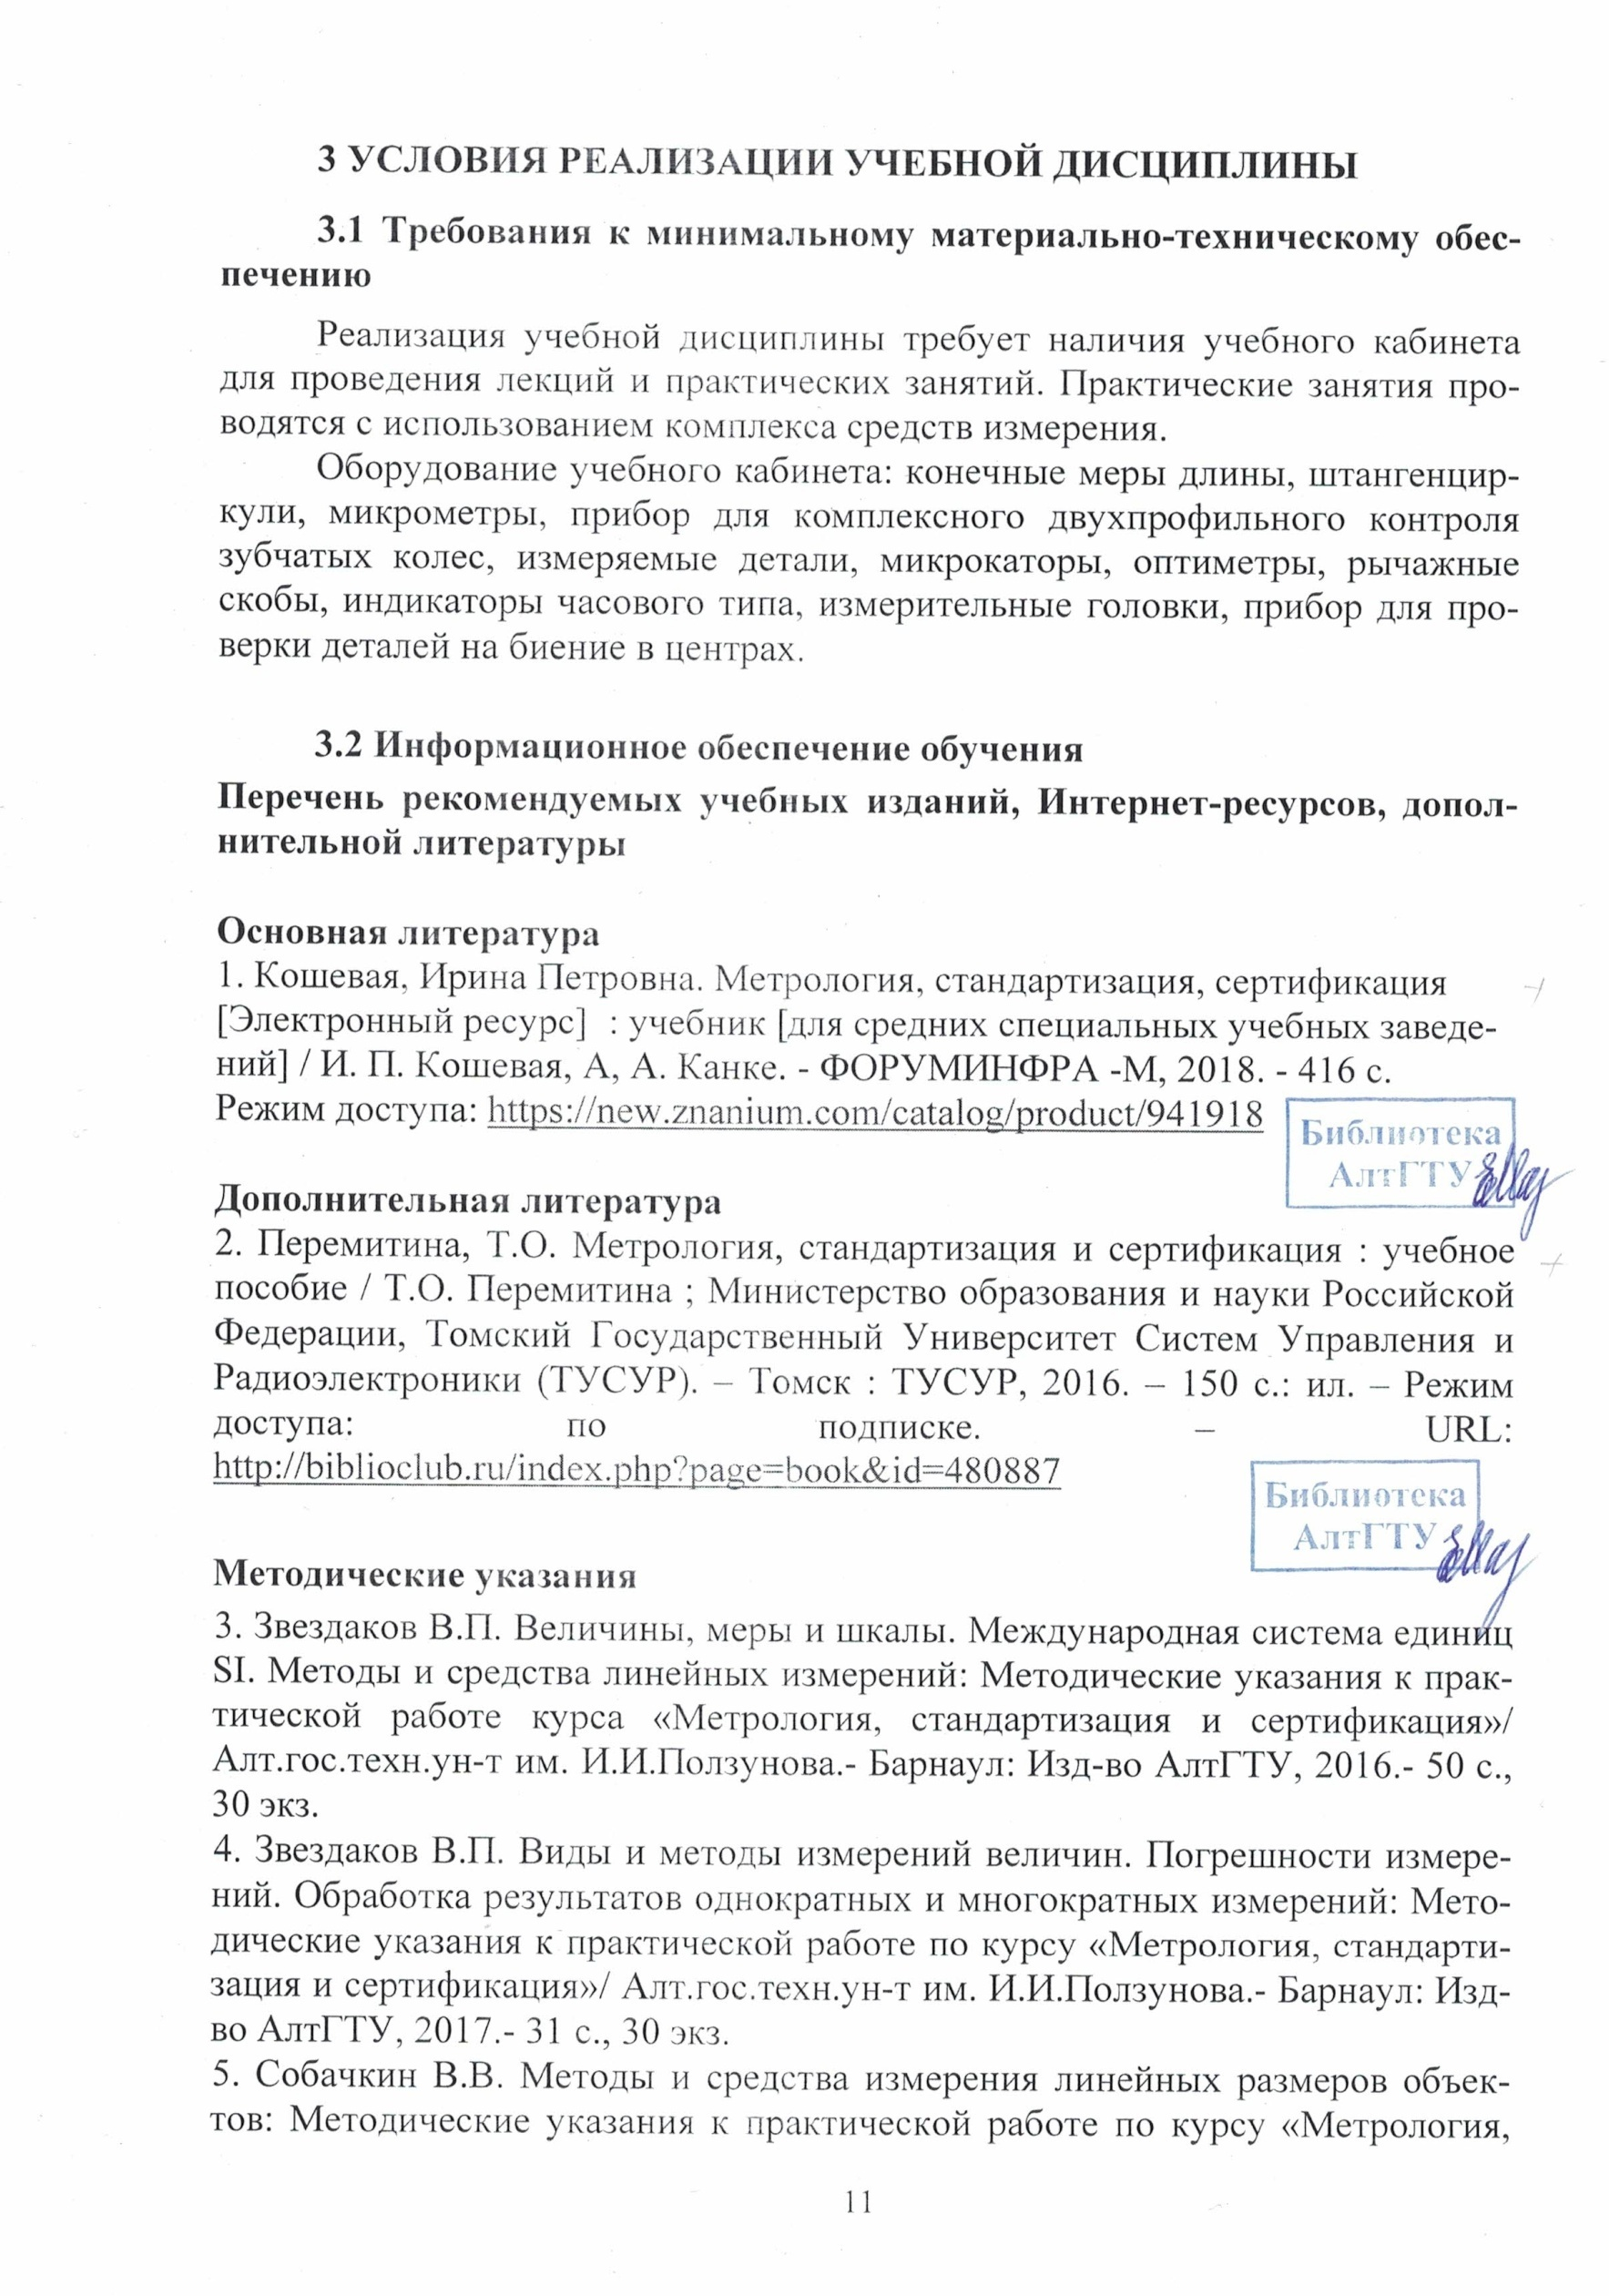
№ 322 ГК (№ 15 согласно технического плана, площадь – 40,6 кв.м., посадочных (учебных ) мест – 18)
Учебная аудитория для проведения занятий семинарского типа (семинарские занятия, лабораторные занятия, практические занятия, уроки), курсового проектирования (выполнения курсовых работ), групповых и индивидуальных консультаций, текущего контроля и промежуточной аттестации.
Комплект учебной мебели, рабочее место преподавателя. Технические средства обучения: концевые меры длины, штангенциркули, микрометры, прибор для комплексного двухпрофильного контроля зубчатых колес, измеряемые детали, индикаторы часового типа, измерительные головки, прибор для проверки деталей на биение в центрах.
№ 516 ГК (№ 30 согласно технического плана, площадь – 130,2 кв.м., посадочных учебных мест - 160)
Учебная аудитория для проведения занятий лекционного типа.
Комплект учебной мебели, рабочее место преподавателя. Технические средства обучения: проектор, экран, персональный компьютер с подключением к сети «Интернет» и обеспечением доступа в электронную информационно-образовательную среду организации. Программное обеспечение: Windows Professional 7, Office 2007 Standart, Adobe Reader или аналоги.

стандартизация и сертификация»/ Алт.гос.техн.ун-т им. И.И.Ползунова.- Барнаул: Изд-во АлтГТУ, 2015.- 21 с., 30 экз.
6. Галышкин, Н.В. Погрешности измерений. Методические погрешности: Методические указания для выполнения практической работы по дисциплине «Метрология, стандартизация и сертификация» /Н.В.Галышкин, А.М. Гвоздев/ Алт.гос.техн.ун-т им. И.И. Ползунова. – Барнаул: Изд-во АлтГТУ, 2017. – 15 с. 25 экз.
7. Звездаков, В.П. Выбор средств измерения. Измерение детали относительным методом и сертификация деталей типа валов: Методические указания для выполнения практической работы по дисциплине «Метрология, стандартизация и сертификация»/ В.П. Звездаков, В.В. Собачкин В.В; Алт.гос.техн. ун-т им. И.И. Ползунова. - Барнаул: изд-во АлтГТУ, 2015.-25 с., 25 экз.
8. Собачкин В.В. Определение параметров цилиндрических сопряжений: Методические указания для выполнения лабораторной работы по дисциплине «Метрология, стандартизация и сертификация»; Алт.гос.техн.ун-т им. И.И. Ползунова. – Барнаул: Изд-во АлтГТУ, 2018. – 31 с.
9. Собачкин В.В. Контроль погрешностей формы и взаимного расположения поверхностей детали: Методические указания для выполнения лабораторной работы по дисциплинам «Метрология, стандартизация и сертификация» и «Взаимозаменяемость, стандартизация и технические измерения»/ В.В. Собачкин, В.П. Звездаков; Алт.гос.техн.ун-т им. И.И. Ползунова. - Барнаул: Изд-во АлтГТУ, 2018. – 24 с.
10. Звездаков, В.П. Измерение цилиндрических зубчатых колес и их сертификация: Методические указания для выполнения практической работы по дисциплине «Метрология, стандартизация и сертификация»/Алт.гос.техн. ун-т. им. И. И. Ползунова.- Барнаул: изд-во АлтГТУ, 2015.- 30 с., 27 экз.

Интернет-ресурсы
11. Электронный ресурс: http://www.stroyinf.ru/certification.html
12. Электронный ресурс: http://www.xumuk.ru/ssm/
4 Контроль и оценка результатов освоения УЧЕБНОЙ Дисциплины

Контроль и оценка результатов освоения учебной дисциплины осуществляется преподавателем в процессе проведения практических занятий, контрольного опроса и сдаче экзамена.

Результаты обучения  (освоенные умения, усвоенные знания) | Формы и методы контроля и оценки результатов обучения
Знать:  - основные понятия и определения метрологии, стандартизации, сертификации и документации систем качества;(ОК 01, ОК 02, ОК 03, ОК 04, ОК 05, ОК 06, ОК 07, ОК 08, ОК 09, ОК 10, ПК 1.3, ПК 4.2);  - терминологию и единицы измерения величин в соответствии с действующими стандартами и международной системой единиц СИ (ПК 1.1);  -принципы подготовки конструкторской документации, соответствующей стандартам предприятия, отраслевым, международным, государственным стандартам (ПК 5.2);  - задачи стандартизации, ее экономическую эффективность (ПК 1.1, );  - формы подтверждения соответствия (ПК 2.2); | Зашиты отчетов практических работ, контрольные опросы по темам.  Экзамен.
Уметь:  - оформлять технологическую и техническую документацию в соответствии с действующей нормативной базой (ПК 4.2);  -снимать показания приборов, приводить несистемные величины измерений в соответствие с действующими стандартами и международной системой единиц СИ (ПК 2.3);  - применять требования нормативных документов к основным видам продукции (услуг) и процессов, осуществлять поверку оборудования (ПК 1.3);  - применять отраслевые, государственные, международные стандарты, регулирующие производственную деятельность, использовать в профессиональной деятельности документацию систем качества; (ПК 5.2);  - выполнять требований стандартов предприятия, международных и отраслевых стандартов, а также организации работу коллектива, используя современный менеджмент и принципы делового общения (ОК 02, ПК 5.1, ПК 5.2) | Зашиты отчетов практических работ, контрольные опросы по темам.  Экзамен.

Лист актуализации рабочей программе дисциплины
Наименование  дисциплины | Кафедра-разработчик РПД | Предложения  об изменении  РПД | Подпись заведующего  кафедрой/протокол  заседания кафедры
1 | 2 | 3 | 4

ПРИЛОЖЕНИЕ А (обязательное)

федеральное государственное бюджетное образовательное учреждение
высшего образования
«Алтайский государственный технический университет им. И. И. Ползунова»

Университетский технологический колледж

ФОНД ОЦЕНОЧНЫХ МАТЕРИАЛОВ
ПО ДИСЦИПЛИНЕ

Метрология, стандартизация и сертификация

Для специальности: 18.02.13 Технология производства изделий из полимерных композитов

Форма обучения: очная

г. Барнаул, 2019


ПАСПОРТ
ФОНДА ОЦЕНОЧНЫХ МАТЕРИАЛОВ ПО ДИСЦИПЛИНЕ

«Метрология, стандартизация и сертификация»
Контролируемые разделы дисциплины | Код контролируемой компетенции | Способ  оценивания | Оценочное  средство
Раздел 1. Метрология  Лекции:  - Теоретические основы метрологии, понятия о средствах и объектах измерения, а также источниках погрешностей измерений.  - Международная система единиц SI. Виды, методы и шкалы измерений.  Практические работы:  1. Величины, меры и шкалы. Международная система единиц SI. Методы и средства линейных измерений.  2 Виды и методы измерений величин. Погрешности измерений. Обработка результатов однократных и многократных измерений.  3. Виды и средства измерения линейных размеров объектов  4. Погрешности измерений. Методические погрешности | ОК 01  ОК 02  ОК 03  ОК 04  ОК 05  ОК 06  ОК 07  ОК 08  ОК 09  ОК 10  ПК 1.1  ПК 2.3 | Тестирование после освоения раздела 1  Экзамен | Тесты текущего контроля успеваемости по разделу 1  Тесты промежуточной аттестации
Раздел 2. Основы стандартизации и основные нормы взаимозаменяемости  Лекции:  Лекции:  - Основные положения федерального закона Российской федерации № 162-ФЗ «О стандартизации в Российской федерации»  - Понятие о взаимозаменяемости, виды взаимозаменяемости.  - Соединения и посадки.  - Единая система допусков и посадок для гладких цилиндрических сопряжений в машиностроении (ЕСДП).  - Взаимозаменяемость по форме и расположению поверхностей детали.  - Шероховатость поверхности.  Практические занятия:  1. Выбор средства измерения. Измерение детали относительным методом и сертификация деталей типа валов.  2. Определение параметров цилиндрических сопряжений.  3. Контроль погрешностей формы и расположения поверхностей детали. | ОК 09  ПК 1.1  ПК 1.3  ПК 4.2 | Тестирование после освоения раздела 2  Экзамен | Тесты текущего контроля успеваемости по разделу 2  Тесты промежуточной аттестации
Раздел 3. Сертификация.  Лекции:  - Нормативные основы сертификации  - Порядок проведения сертификации  Практические занятия:  Основы сертификации продукции. Измерение и оценка соответствия цилиндрических зубчатых колес требованиям ГОСТ 1643-81 | ОК 04  ОК 10  ПК 2.2 | Тестирование после освоения раздела 3  Экзамен | Тесты текущего контроля успеваемости по разделу 3  Тесты промежуточной аттестации
Раздел 4. Основы управления качеством  Лекции:  - Система менеджмента качества ISO 9000-2015 Общие положения. Принципы менеджмента качества. Основные концепции, термины и определения | ОК 05  ПК 5.1  ПК 5.2 | Тестирование после освоения раздела 4  Экзамен | Тесты текущего контроля успеваемости по разделу 4  Тесты промежуточной аттестации

1 Фонд оценочных материалов
текущего контроля успеваемости

Вопросы для текущего контроля по разделу 1 Метрология

1. Метрология, как наука.
2. Величина, как объект измерения.
3. Шкалы измерений.
4. Шкала наименований.
5. Шкала порядка.
6. Шкала интервалов.
7. Шкала отношений.
8. Абсолютные шкалы.
9. Международная система единиц (система СИ).
10. Основные величины системы СИ.
11. Производные величины системы СИ.
12. Дольные и кратные единицы системы СИ.
13. Размерность величины.
14. Методы измерений величин.
15. Виды измерений.
16. Метрологические характеристики средств измерений.
17. Погрешности средств измерений.
18. Класса точности средств измерений.
19. Погрешности измерений.
20. Эталоны.

Вопросы для текущего контроля по разделу 2 Основы стандартизации и основные нормы взаимозаменяемости

1. Стандартизация как вид деятельности. Нормативная база стандартизации.
2. Цели и задачи стандартизации.
3. Принципы стандартизации.
4. Виды документов по стандартизации.
5. Госстандарт РФ как федеральный орган исполнительной власти в сфере стандартизации.
6. Взаимозаменяемость и ее достоинства.
7. Размеры и отклонения.
8. Допуск на изготовление.
9. Соединения и посадки.
10. Схематичное изображение полей допусков сопрягаемых деталей.
11. Принципы построения международной единой системы допусков и посадок.
12. Система отверстия и система вала.
13. Образование полей допусков по единой системе допусков и посадок.
14. Образование посадок в единой системе допусков и посадок.
15. Выбор посадок сопряжений.
16. Высотные параметры шероховатости поверхности.
17. Шаговые параметры шероховатости поверхности.
18. Обозначение шероховатости поверхности.
19. Отклонения формы и взаимного расположения поверхностей.
20. Условные обозначения допусков на отклонения формы и взаимного расположения поверхностей.

Вопросы для текущего контроля по разделу 3 Сертификация

1. Сертификация, как деятельность.
2. Составляющие процесса сертификации.
3. Цели сертификации.
4. Принципы сертификации.
5. Правила по проведению сертификации.
6. Порядок проведения сертификации продукции.
7. Обязательная и добровольная сертификация.
8. Системы сертификации.
9. Схемы сертификации.
10. Документы по сертификации.
11. Знаки соответствия.
12. Знаки обращения на рынке.
13. Органы по сертификации.
14. Национальный орган по сертификации.
15. Аккредитация органа по сертификации.
16. Испытательные лаборатории.
17. Аккредитация испытательных лабораторий.
18. Техническое регулирование.
19. Документы технического регулирования.
20. Закон о техническом регулировании.

Вопросы для текущего контроля по разделу 4 Основы управления качеством

1. Принципы менеджмента качества.
2. Обоснование для систем менеджмента качества.
3. Этапы внедрения систем менеджмента качества.
4. Система менеджмента качества как часть системы управления организации.
5. Роль высшего руководства в системе менеджмента качества.
6. Назначение и преимущества установления целей в области качества.
7. Различия между требованиями к системам менеджмента качества и требованиям к продукции.
8. Связь между системами менеджмента качества и критериями модели мирового уровня.
9. Документация системы менеджмента качества.
10. Типы документации, используемой в системах менеджмента качества.
11. Процессный подход.
12. Оценка систем менеджмента качества.
13. Аудиты системы менеджмента качества.
14. Ревю системы менеджмента качества.
15. Использование улучшающих циклов.
16. Роль статистических методов в управлении качеством.
17. Показатели качества.
18. Методы определения показателей качества.
19. Методология управления качеством.
20. Развитие систем управления качеством.
2 ФОНД ОЦЕНОЧНЫХ МАТЕРИАЛОВ
ДЛЯ ПРОМЕЖУТОЧНОЙ АТТЕСТАЦИИ

1. Способы решения задач профессиональной деятельности, применительно к определению погрешностей однократных измерений (ОК 01).
2. Способы решения задач профессиональной деятельности, применительно к определению погрешностей многократных измерений (ОК 01).
3. Поиск, анализ и интерпретацию информации, необходимой для выполнения задач расчета косвенных измерений (ОК 02).
4. Планирование и реализация профессиональной деятельности при выявлении методов оценки качества (ОК 03).
5. Эффективное взаимодействие с коллегами, руководством, клиентами при прохождении этапом сертификации продукции (ОК 04).
6. Устная и письменная коммуникация на государственном языке при разработке документации, используемой в системах менеджмента качества (ОК 05).
7. Проявление гражданско-патриотической позиции при выборе схемы сертификации (ОК 06).
8. Сохранение окружающей среды, ресурсосбережение, эффективное действие в чрезвычайных ситуациях и другие цели стандартизации (ОК 07).
9. Средства измерения, применяемые в процессе профессиональной деятельности и поддержания необходимого уровня физической подготовленности (ОК 08).
10. Информационные технологии в профессиональной деятельности используемые при разработке видов документов по стандартизации (ОК 09).
11. Основные понятия сертификации, используемые в профессиональной документации на государственном и иностранном языках (ОК 10).
12. Подготовка конструкторской и технологической документации для производства изделий из полимерных композитов различного функционального назначения с учетом требований допусков форм и взаимного расположения поверхностей (ПК 1.1).
13. Подготовка конструкторской и технологической документации для производства изделий из полимерных композитов различного функционального назначения с учетом требований шероховатости поверхностей (ПК 1.1).
14. Сбор, систематизация и анализ информации для выбора оптимальных технологических решений, в том числе при построении схем расположения полей допусков сопрягаемых деталей (ПК 1.2).
15. Проектирование технологических параметров и элементов технологического процесса на основе знаний стандартов по управлению качеством (ПК 1.3).
16. Учет погрешностей формы и взаимного расположения поверхностей при сборе, систематизации и анализе информации для выбора оптимальных технологических решений по сборке узлов или изделий (ПК 2.2).
17. Учет погрешностей средств измерений при изготовлении экспериментальных образцов и изделий для испытаний полимерных композитов (ПК 2.3).
18. Получение готовых изделий (полупродуктов) с определенными характеристиками и оценка их годности по заданным параметрам (ПК 4.2).
19. Планирование и организация работы подразделения с учетом стандартов управления качеством (ПК 5.1).
20. Виды национальных и международных стандартов и другие виды нормативных документов, предусмотренных законом РФ «О стандартизации в Российской федерации» (ПК 5.2).
Критерии оценки
Отлично | студент, твёрдо знает программный материал, системно и грамотно излагает его, демонстрирует необходимый уровень компетенций, чёткие, сжатые ответы на дополнительные вопросы, свободно владеет понятийным аппаратом.
Хорошо | студент, проявил полное знание программного материала, демонстрирует сформированные на достаточном уровне умения и навыки, указанные в программе компетенции, допускает непринципиальные неточности при изложении ответа на вопросы.
Удовлетворительно | студент, обнаруживает знания только основного материала, но не усвоил детали, допускает ошибки принципиального характера, демонстрирует не до конца сформированные компетенции, умения систематизировать материал и делать выводы.
Неудовлетворительно | студент, не усвоил основное содержание материала, не умеет систематизировать информацию, делать необходимые выводы, чётко и грамотно отвечать на заданные вопросы, демонстрирует низкий уровень овладения необходимыми компетенциями.

ПРИЛОЖЕНИЕ Б

МЕТОДИЧЕСКИЕ РЕКОМЕНДАЦИИ И УКАЗАНИЯ

Методические рекомендации по усвоению учебного материала
Для лучшего освоения учебной дисциплины перед каждой лекцией студент повторяет предыдущий лекционный материал и прорабатывает рассмотренные ранее вопросы с использованием рекомендованной преподавателем основной и дополнительной литературы.
При подготовке к лабораторным занятиям студенту, кроме повтора лекционного материала по теме практического занятия, необходимо также изучить методические рекомендации, выданные преподавателем.
Выполнение этих видов работы в соответствующие сроки позволит студентам в течение семестра вести подготовку к экзамену по дисциплине.

Методические рекомендации студентам по подготовке
к практическим занятиям по курсу «Метрология, стандартизация и сертификация»
Практические занятия - одна из основных форм организации учебного процесса, представляющая собой коллективное обсуждение студентами теоретических вопросов, рассматриваемых на лекции, под руководством преподавателя.
Цель практических занятий заключается в закреплении лекционного материала по наиболее важным темам и вопросам курса, умений применять на практике рассмотренных методик, работы с учебной и научной литературой.
Подготовка к практическим занятиям включает в себя следующее:
- изучить конспекты лекций, соответствующие разделы учебника;
- при необходимости изучить дополнительную литературу по теме занятия, делая при этом необходимые выписки, которые понадобятся при выполнении практических занятиях.

